**angle**移動方向　範圍:無限制(360循環)　單位:幅角

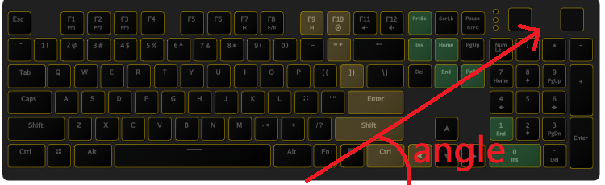

**autoplay**自動播放

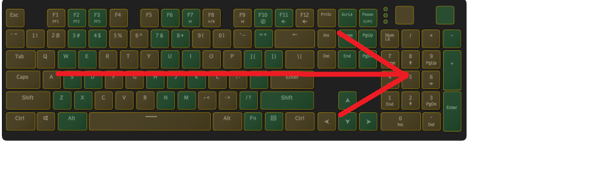

**bidirectional**兩個燈效同時往相反方向移動

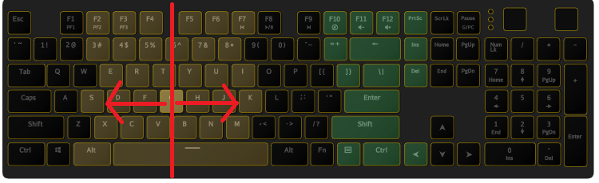

**boundary**於邊界啟動

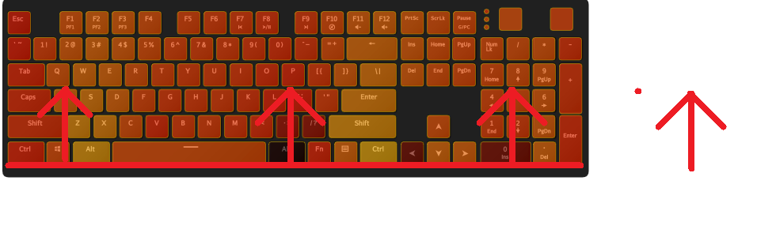

**~~bump~~**~~撞牆反彈~~

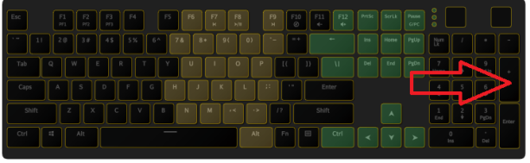

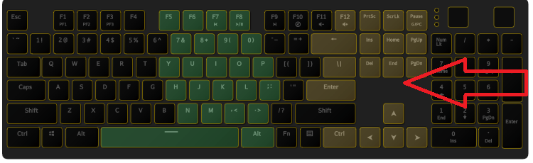

**color**色彩 範圍:[0,255]

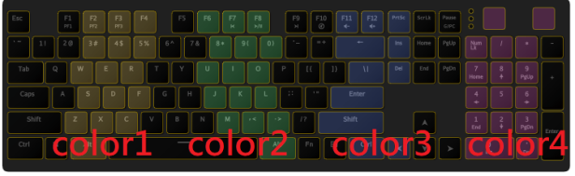

**concatenate**色彩連鎖　一次按鍵連續播放每個色彩

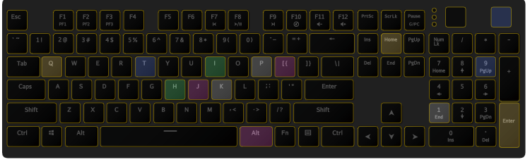

**cooldown**間距時間（每次CD時間）　範圍:[1,1000]　單位:幀

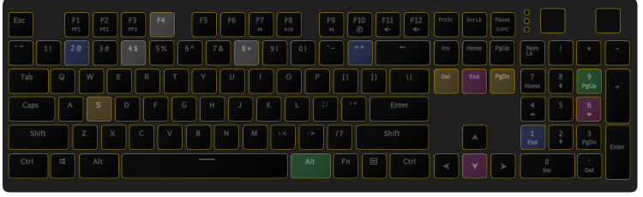

**delay**延遲時間（首次CD時間）　範圍:[0,1000]　單位:幀

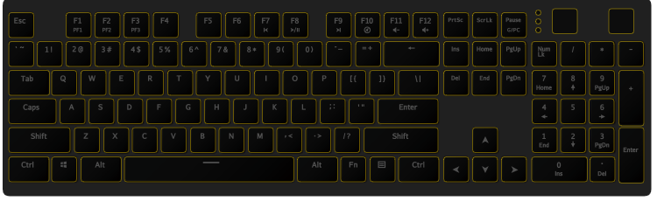 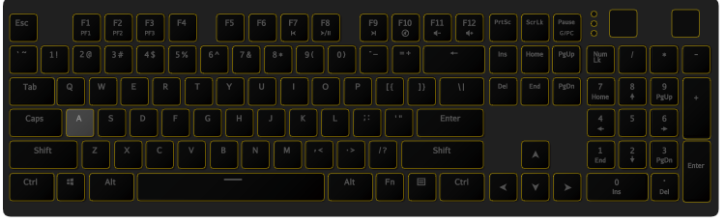

**diffuse**傳遞速度　範圍:[0,1]　單位:比例

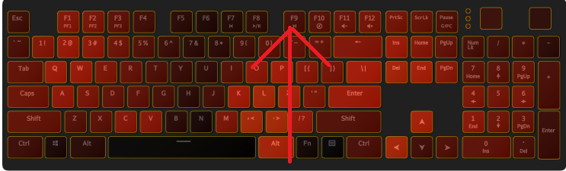

**direction**移動方向

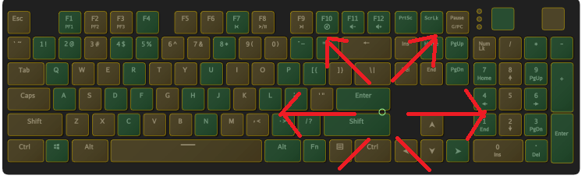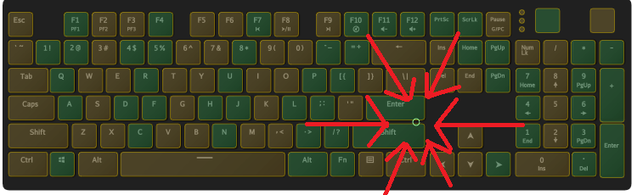

**during**播放時間　範圍:[1,1000]　單位:幀

 

**fade**淡入淡出　自動播放時無效

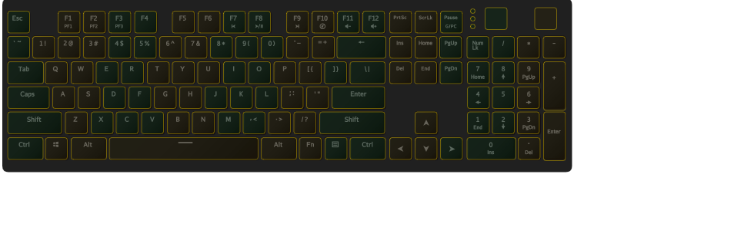

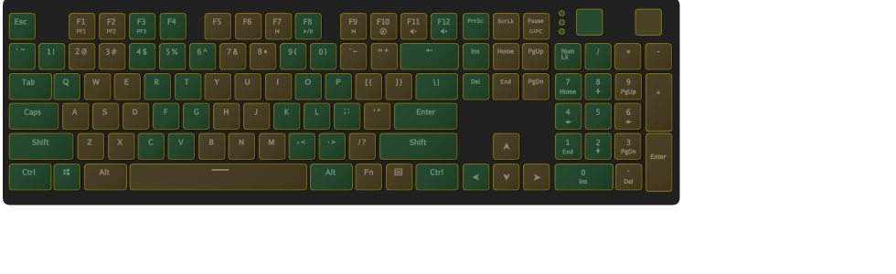

**fire**興旺程度　範圍:[0,1]　單位:比例

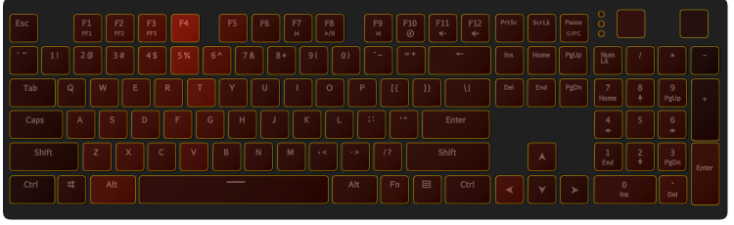

**~~gap~~**~~間距　範圍:[0,oo]　單位:像素~~

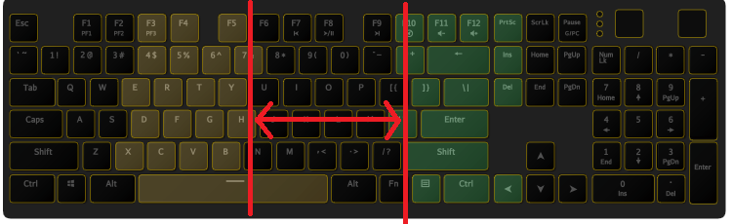

**global**全域色彩　半徑範圍無限大　宛如呼吸'

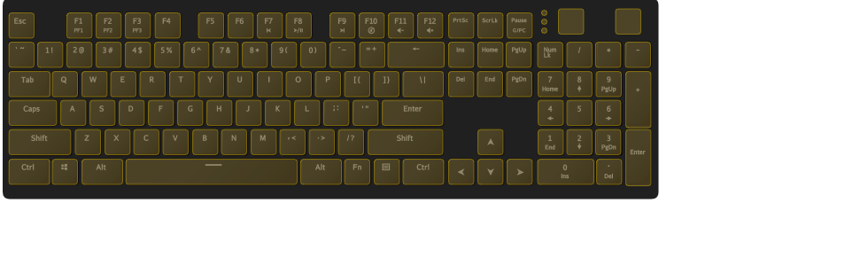

**gradient**色彩漸層

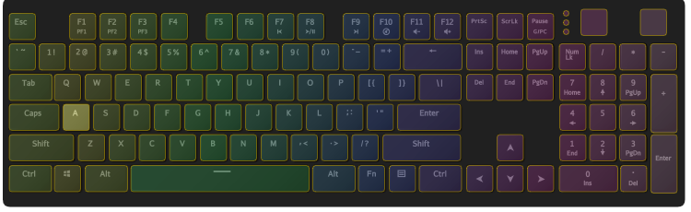

**ground**背景色彩平均分配

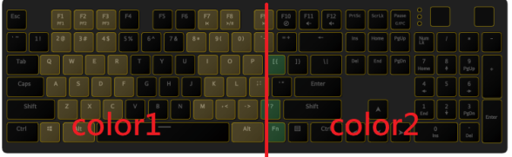 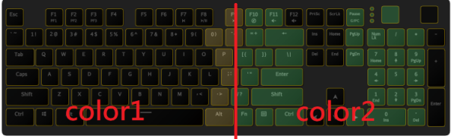

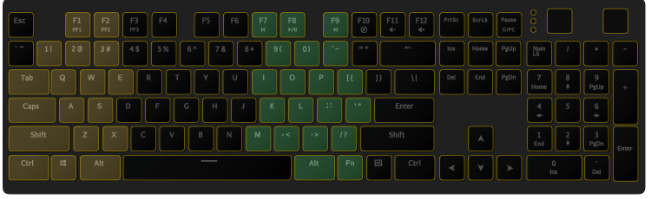 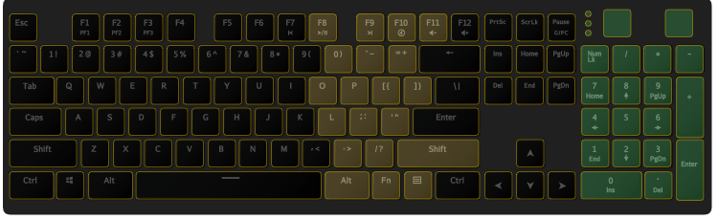

**number**燈數量　範圍:[1,oo]　單位:個

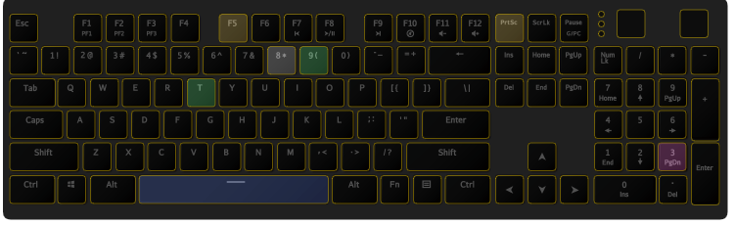

**opacity**不透明程度　範圍:[0,1]　單位:比例

|  |  |
| --- | --- |
| 加法模式：乘上透明度，直接累加。  output = 0;  output += effect1 * opacity1;  output += effect2 * opacity2; | 覆蓋模式：後面蓋掉前面。  output = 0;  output = output * (1 - opacity1)  + effect1 * opacity1;  output = output * (1 - opacity2)  + effect2 * opacity2; |

**radius**按鍵中心半徑範圍碰到的全都亮　範圍:[0,oo]　單位:像素

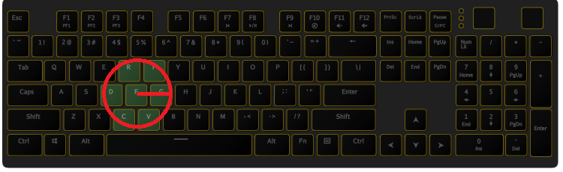

**scale**色彩位置　範圍:[0,1)　單位:比例

**0 scale1 scale2 scale3 1**

**soft**柔邊　各色帶邊界各自柔和　若間隔為零則一併柔和

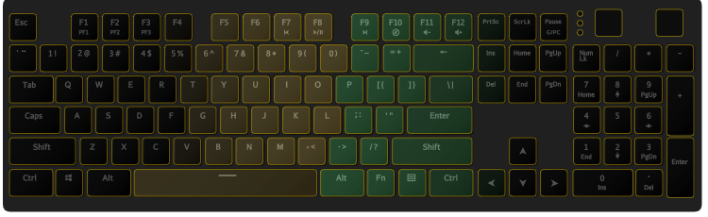

**speed**移動速度　範圍:[1,oo]　單位:像素/幀



**use_scales**色彩播放速度編輯器

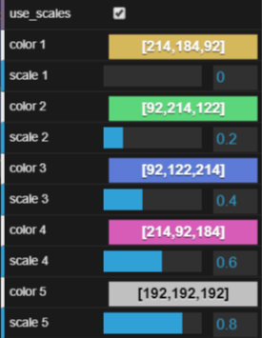

**width**寬度　範圍:[1,oo]　單位:像素

